MENENTUKAN REPOSITORI PENYIMPANAN KOD SUMBER UNTUK MEMUATNAIK FAIL-FAIL LAMAN WEB SERTA PENYERAHAN KOD SUMBER

Nama : Amar Iskandar Adiputra

Kelas : 1 SVM IPD

1) Penghasil Prototaip dan Coding

(a) Halaman Utama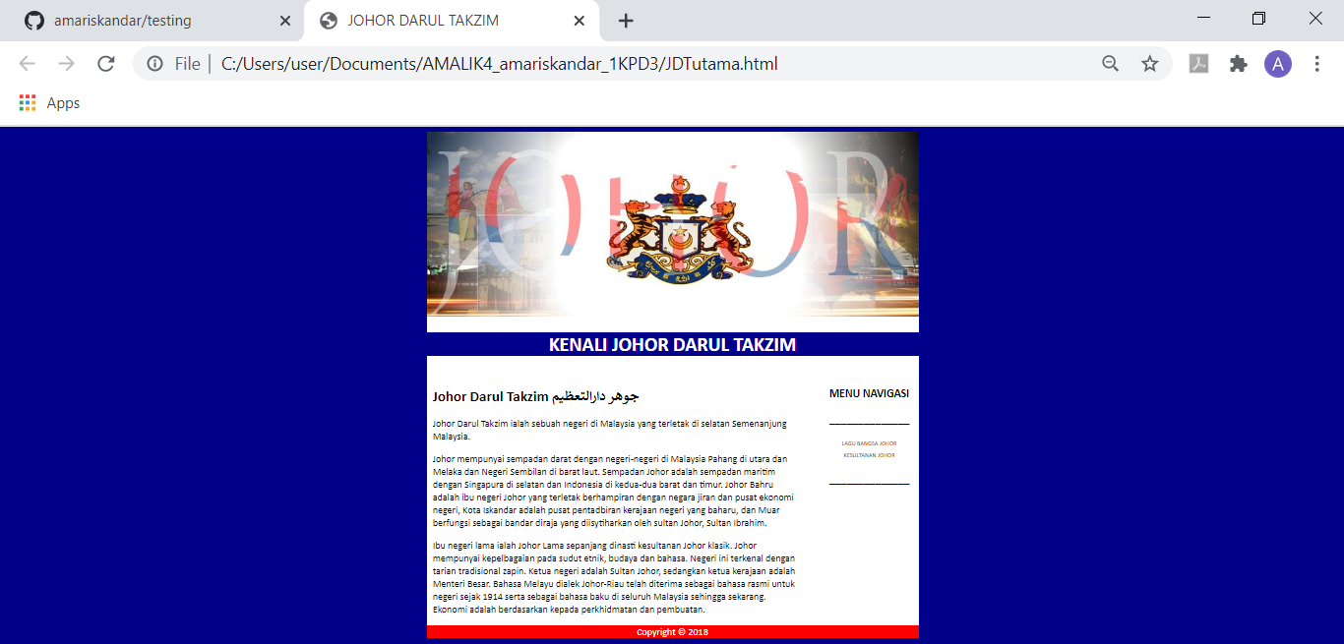

Coding :-

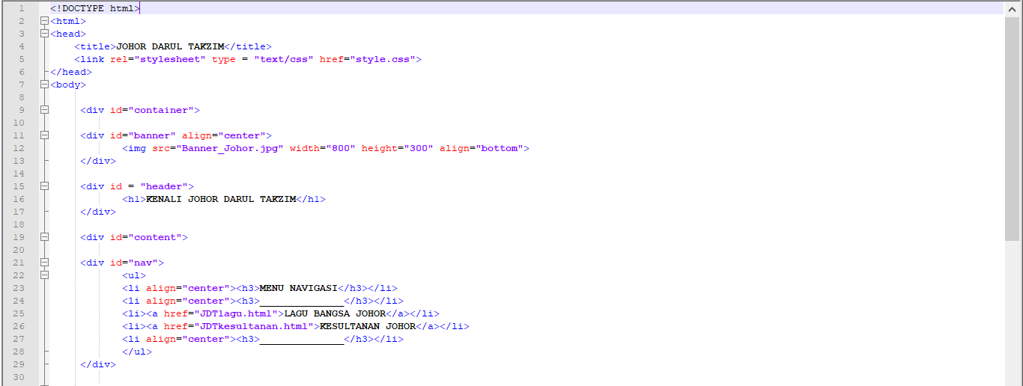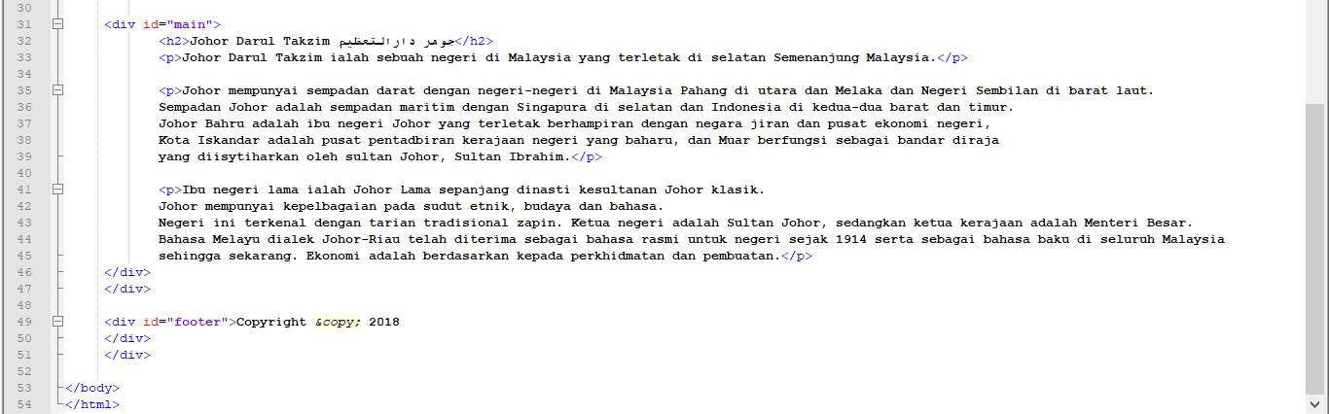

(b) Halaman Lagu

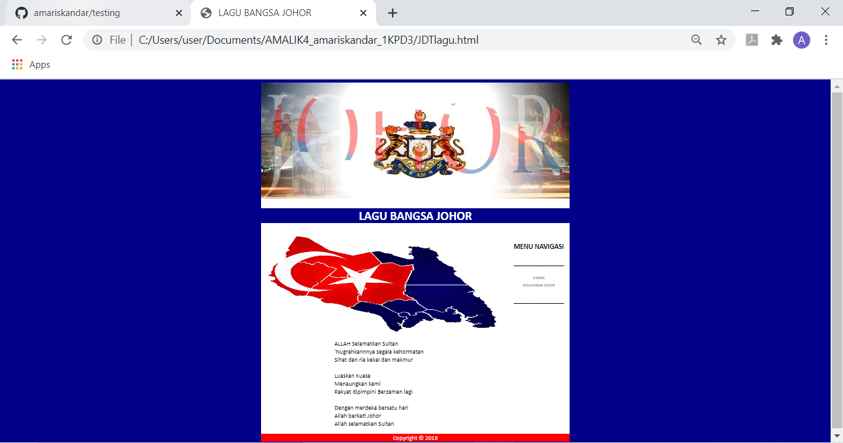

Coding :-

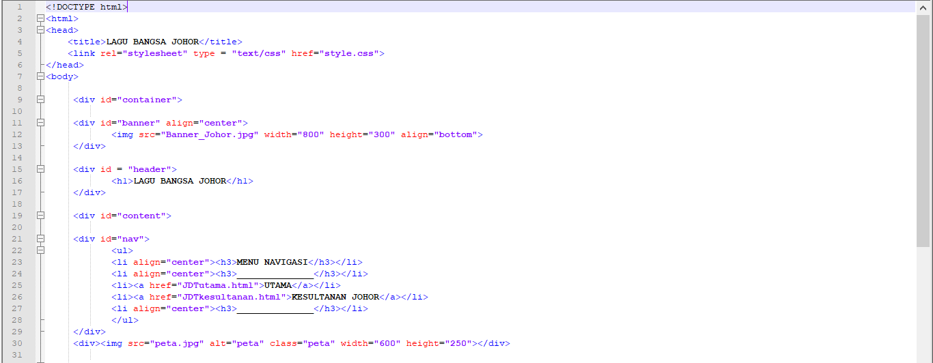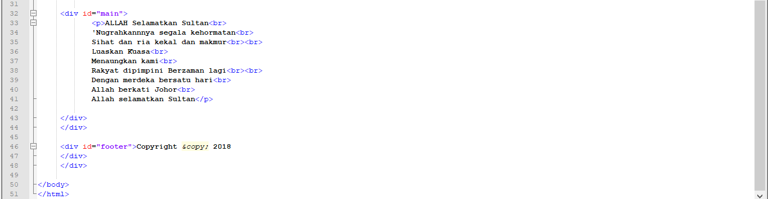

(c) Halaman Kesultanan

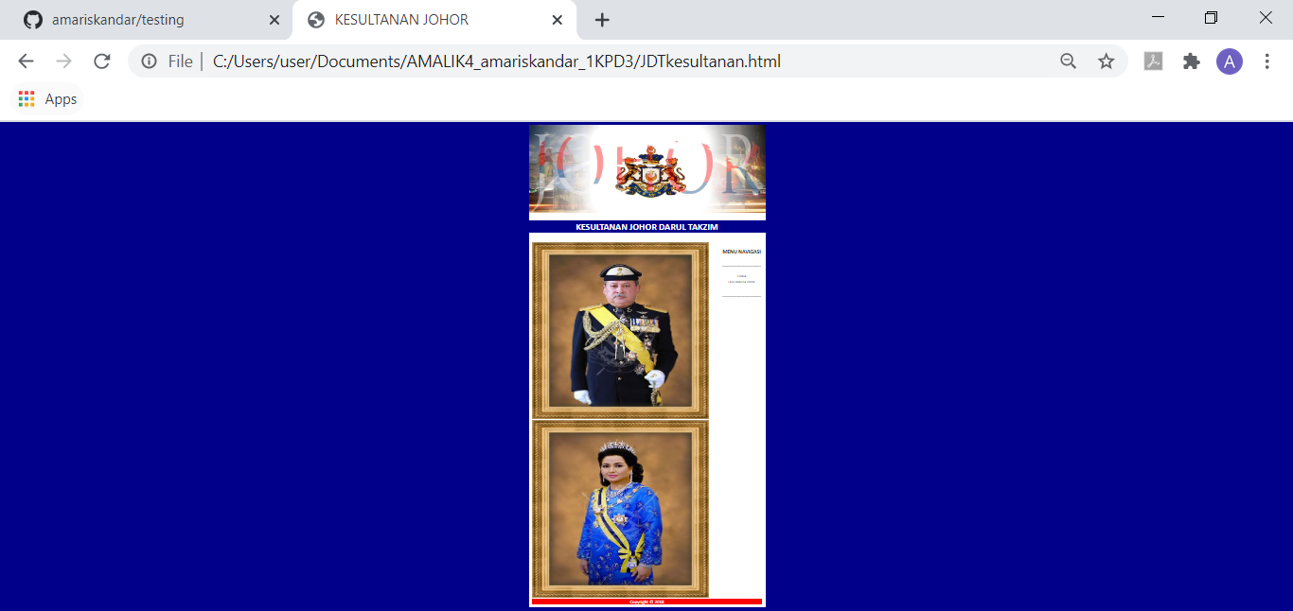

Coding :-

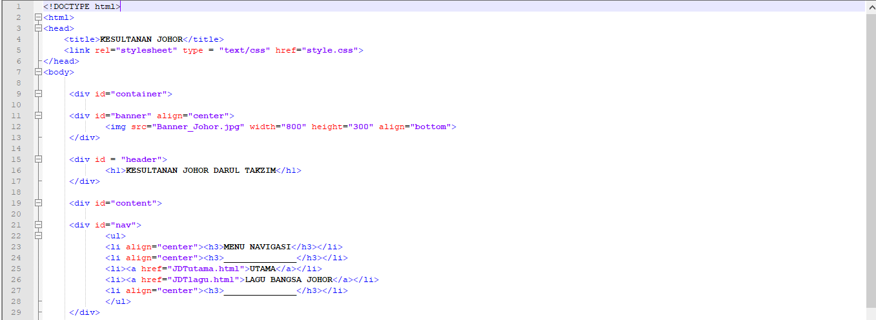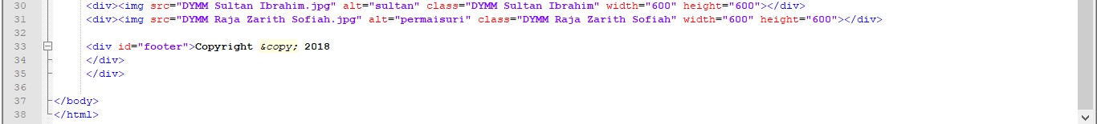

(d)StyleSheet

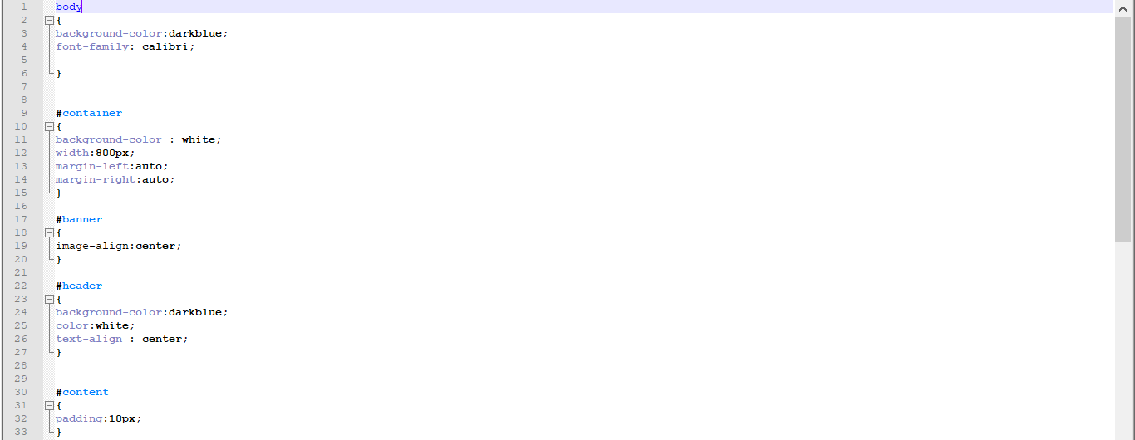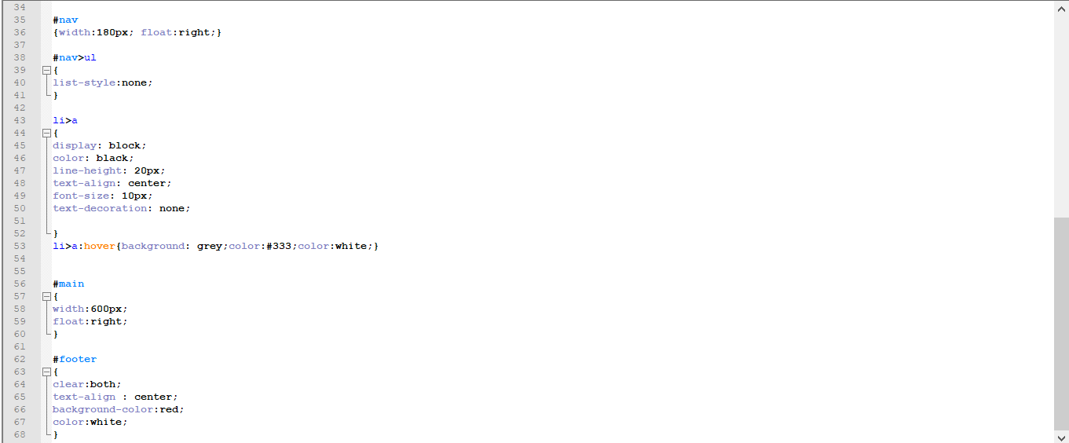

2) Install Git

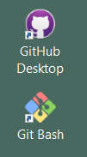

3) Open Git Hub Online and Create New Repository

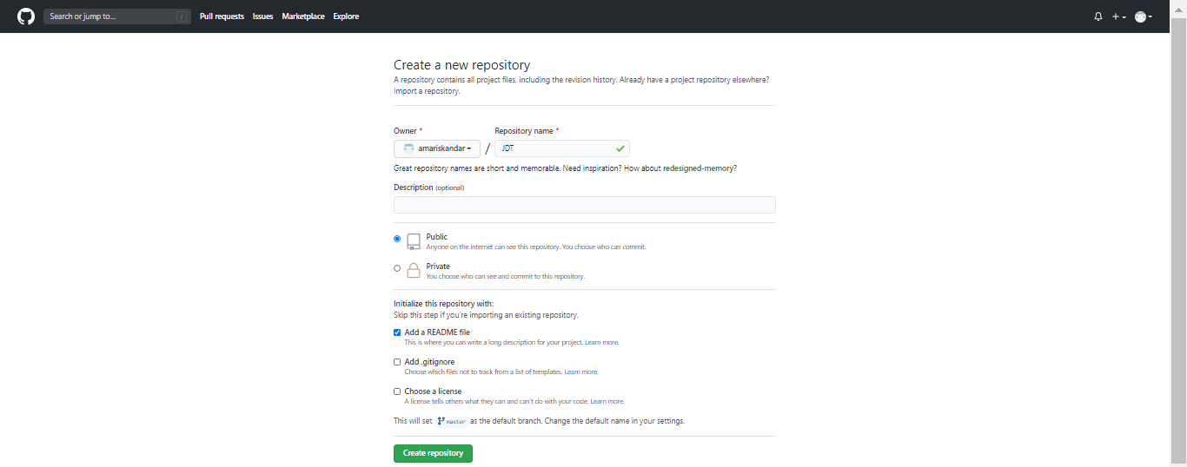

4) Upload To Repository

Coding Git :-

5) Hasil Pengklonan Prototaip

6) Simpan Ke Dalam Folder

